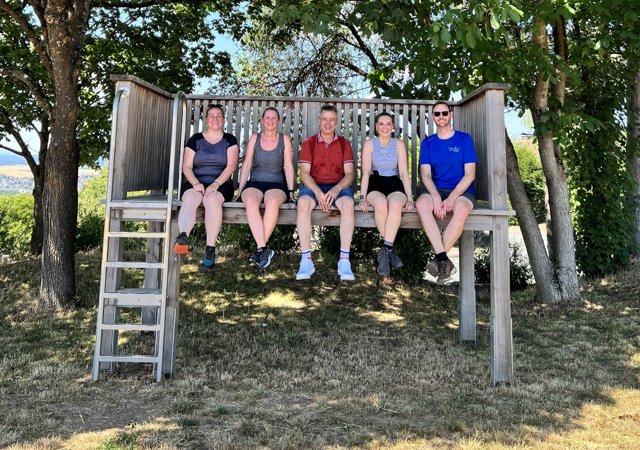
BaederlandBayerischeRhoen_Wandertag_Foto_EmmaAbele.jpg
Raus aus der Tourist-Info, rein in die Natur: Beim Wandertag, initiiert vom Bäderland Bayerische Rhön, flossen wertvoller Wissenstransfer, aber auch Schweiß bei sommerlicher Hitze, in Strömen. Neben dem Aktivangebot absolvierten Mitarbeitende in der Touristik eine KI-Schulung. Ebenso unterstützte das Bäderland Bayerische Rhön die Gästeführerqualifizierung der Volkshochschule Rhön-Grabfeld gGmbH. Foto: Stadt Bad Neustadt a. d. Saale
……………………………………………………………………………………………….…………………..

Gemeinsam Gäste kompetent informieren
Weiterbildungsangebote im Bäderland Bayerische Rhön stärken Vernetzung und Wissenstransfer im Tourismus

Mitarbeitende in den touristischen Einrichtungen der Landkreise Bad Kissingen und Rhön-Grabfeld stehen täglich als Ansprechpartner für Gäste zur Verfügung. Um den fachlichen Austausch zu fördern und aktuelles Wissen zu vermitteln, hat das Bäderland Bayerische Rhön in den vergangenen Wochen drei gemeinsame Weiterbildungsangebote organisiert: einen Wandertag zum Wissenstransfer, eine Schulung zum Thema Künstliche Intelligenz sowie die Unterstützung einer Gästeführer-Qualifizierungsmaßnahme.

„Der persönliche Austausch ist ein wichtiger Bestandteil unserer Zusammenarbeit. Durch die Vernetzung profitieren die Mitarbeitenden der Tourist-Informationen und damit auch unsere Gäste“, sagt Thomas Beck, Sprecher des Bäderlandes Bayerische Rhön und Kurdirektor in Bad Bocklet.

Den Auftakt bildete am 24. Juni eine gemeinsame Wanderung auf dem 1. Premium-Stadtwanderweg Bayerns in Bad Neustadt a. d. Saale. Die Teilnehmenden nutzten die Tour, um sich über Erfahrungen aus ihrer täglichen Arbeit auszutauschen und Kontakte zwischen den Tourist-Informationen der fünf Kurorte zu vertiefen.

Am 15. Juli folgte in Bad Neustadt eine Schulung zum Thema Künstliche Intelligenz. Dabei erhielten die Teilnehmenden einen Überblick über Einsatzmöglichkeiten und Grenzen von KI-Anwendungen im touristischen Arbeitsalltag.

Darüber hinaus unterstützte das Bäderland Bayerische Rhön die Gästeführerqualifizierung der Volkshochschule Rhön-Grabfeld gGmbH, die im Juni abgeschlossen wurde. Insgesamt 13 Teilnehmerinnen und Teilnehmer erwarben dabei die Voraussetzungen, um Besucherinnen und Besucher künftig fachkundig und zielgruppengerecht durch die Region zu begleiten.

Jessica Kawitzke von der FrankenTherme Bad Königshofen bewertet die Weiterbildungsangebote positiv: „Der Austausch mit Kolleginnen und Kollegen aus den anderen Kurorten bringt neue Impulse für die tägliche Arbeit. Gleichzeitig stärken solche Veranstaltungen die Zusammenarbeit innerhalb des Netzwerks.“

Das Bäderland Bayerische Rhön besteht seit 2002. Ihm gehören die Kurorte Bad Bocklet, Bad Brückenau, Bad Kissingen, Bad Königshofen und Bad Neustadt a. d. Saale an. Ziel der Zusammenarbeit ist die gemeinsame touristische Weiterentwicklung der Region sowie der regelmäßige Austausch zu aktuellen Themen und Herausforderungen.
…………………………………………………………………………………………………………………...
Abdruck erbeten. Wir freuen uns über ein Belegexemplar. Dieser Text hat 3.096 Zeichen und 56 Zeilen. …………………………………………………………………………………………………………………...
Weitere Bildunterschrift:
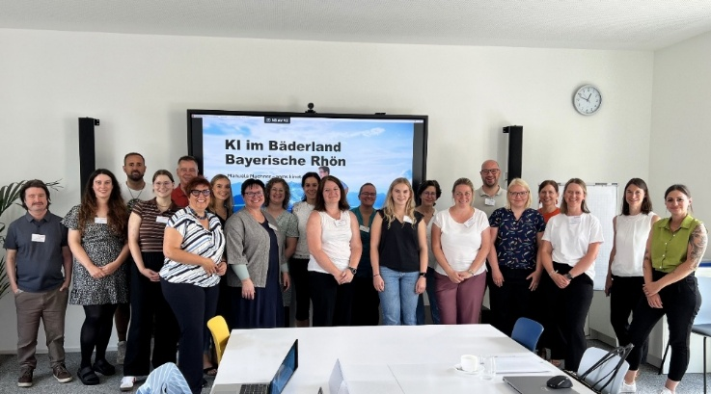
BaederlandBayerischeRhoen_KI_Schulung_Foto_Stadt Bad Neustadt a.d.Saale.jpg
Gute Informationen begeistern die Gäste. Das wissen auch die fünf Kurorte und Staatsbäder im Bäderland Bayerische Rhön. Deshalb gab es in den letzten Wochen gleich drei Weiterbildungsangebote für Mitarbeitende in der Touristik. Hier im Bild das Gruppenbild der KI-Schulung in Bad Neustadt. Foto: Stadt Bad Neustadt a. d. Saale
…………………………………………………………………………………………………………………...
INFO: Bäderland Bayerische Rhön
Geschäftsführer Dr. Matthias Wagner
Anschrift Bäderland Bayerische Rhön GmbH & Co. KG Sieboldstraße 7, 97688 Bad Kissingen
Tel. 0971 7236-136
E-Mail: wagner@gesundheitsregion-baederland.de

Ansprechpartner für Redaktionen: texTDesign Tonya Schulz GmbH, T. 09772 9 323 644
info@text-design.de

